Конспект интегрированной ООД в старшей группе на тему:
« Путешествие по Дагестану»
Цель : формирование основ личностной культуры дошкольника через познание истории, культуры, природы, традиций и обычаев Дагестана в процессе воспитательно – образовательной деятельности.
Задачи :
-знакомство детей с культурным прошлым и настоящим малой родины;
-систематизировать полученные ранее знания о родном крае;
-познакомить с народным фольклором Дагестана;
-расширять знания детей о промыслах Дагестана;
- развивать память, творческое воображение, внимание, речь, мышление.
-воспитывать у ребёнка чувство гордости за национальные традиции дагестанского народа, уважения к ним.
-формирование познавательных представлений о себе, о своей семье, чувства гордости и бережного отношения к малой родине.
-развивать у дошкольников навыки работы в команде; учить договариваться друг с другом, объединять одной целью и достигать её, учить совместно планировать, командную работу, поддерживать друг друга.
Образовательные области:
Познание , социально-коммуникативное, художественно-эстетическое, речевое развитие.
Оборудование : проектор, музыкальное сопровождение,презентация, папахи, гюльменди, бурки, сабли, кубачинские украшения, табасаранский ковёр, станок ткацкий, балхарские кувшины, гончарный круг , угощения на праздник, стойки - картины дагестанских аулов и т.д.
Ход ООД:
Под дагестанскую музыку входят в зал дети . Их встречает воспитатель:
Здравствуйте , ребята!( поздоровайтесь с гостями тоже).
В город к нам пришла весна
Всё проснулась ото сна
Солнце весело смеется

И пусть каждый улыбнётся!
Мотивация.
Приходит смс на телефон. У кого телефон ? Кому смс пришла?
А…. вот куда пришло сообщение!?
Включается видеообращение :
-« Ассалу алейкум , ребята. Мы из солнечного Дагестана ! И хотим вас пригласить на весенний праздник первой борозды. Надеемся, что вам будет весело и интересно.
В.-Ребята, хотите на праздник ? принимаем приглашение?
Ответы детей : да!
-В. А какие они нарядные?! А костюмы! И украшения!
-В. Ребята, как же мы пойдём на праздник без наряда? Нам нужно срочно найти такие наряды!
-В.Согласны?
-Д. да!
-Ну давайте мы поищем в наших дагестанских аулах, что то мы точно найдём!
Ведь каждый аул Дагестана чем нибудь да славен!
Ну что ж отправляемся в путь ? Дети с воспитателем передвигаются под музыку.
1.Аул Рахата.
А вот мы с вами и прибыли в аварский аул Рахата.
Воспитатель: Ребята, что это?
- Это бурка, ребята.
Рахата славится знаменитыми бурками, о которых знают далеко за пределами республики. Это очень долгий процесс.
Посмотрите ребята на экран.
В первую очередь овечью шерсть очищают от грязи, отбивается палками, обрызгивают водой и скатывают в рулон. А потом волшебные руки мастериц творят вот такую красоту!
Вот посмотрите какие прекрасные бурки у них получились. Бурки верхняя одежда горцев, и она защищала их от дождя и ветра, холода.
А кто хочет примерить бурку
Дети :Я!
А я считалочкой выберу:

Атки битки биталталки
Талки булан сакьлиет

Уман хала халкьла хабар
Бидиль дирек далдирек.

Вот и выбрали того кто оденет нашу бурку.
А тут ребята еще одна бурка, давайте я еще раз зачитаю считалочку.
Уделить внимание детям похвалой: настоящий джигит!, красота! Как тебе идёт!
- В. Ой , это что?
-Д:папахи, гюльменди, берёт в руки и надевая их детям говорит:
горянки надевают гюльменди, а джигиты - папахи.
Так же и себе накидывает платок.

Ну, что ж идёмте дальше.

Слышится стук (чекание металла). Ребята, где-то здесь неподалёку кажется работают златокузнецы. Пойдёмте, посмотрим!
2.Аул Кубачи.
Так, вот откуда доносились эти звуки? Этот высокогорный аул ребята, называется Кубачи. Еще Кубачи называют аулом златокузнецов, а вы знаете ребята, что они изготавливают?
Д: Ножи, посуду, украшения.
В:Самым любимым металлом у них является серебро. Они изготавливают сабли, ножи, мечи, посуду, украшения. Так же они украшали праздничную одежду горянки серебрянными монетами. Воспитатель демонстрируя изделия кубачинских мастеров и надевая детям читает:

Тайну кубачинского искусства
Не ищите в нитках серебра,
Носят тайну этого искусства
В сердце кубачинцы - мастера.
А сабли – джигитам.
Похвала.
Отправляемся дальше?
Звучит стук ткацкого станка.
В.-Что за звук? Слышите? это стук ткацкого станка. Мне кажется это табасаранские мастерицы ткут ковёр. Посмотрим?
4. Точно! это Табасаран.
Табасаран , ребята славится ковровыми изделиями, их ткут мастерицы.
- Труд ковровщиц кропотливый: моют шерсть, готовят нити, красят их в разные цвета, подбирают на станке.
- Всю красоту природы Дагестана, что цветет в горах, на равнине можно увидеть в узорах табасаранских ковров (стелит ковер на пол.)

Давайте присядем ,немножко отдохнём.( проводится физминутка)
Нуша кайилира
Дянг майданничи
Нушала кьяшмази
Бамсри ахъахъес
Бурчули жагаси
Вавнала хала
Илдала т1емли х1яйрандирули
Нушала гьалаб саб кабухъунси х1ерк
Иличирад нуша
Деттахъ дулхъулра.

Встают с места. (вокруг ковра в припрыжку)

- Посмотрите, здесь есть ковёр незаконченный, а вот на экране, я думаю, каким он должен быть. Наверно, это мастерицы нам оставили украсить. Давайте украсим его так же, как на экране. Дети выполняют работу.
-Как красиво получилось!
-Вам нравиться?

Ну что ж продолжим путь!
Звучит песня лакская.
В.- Слышите? Кто это поёт? Откуда эта мелодия?
- Я поняла, это песня женщин - мастериц из Балхара .
В: Пойдемте по звуку.
3. Аул Балхар.
Так вот откуда доносилась эта красивая песня. Мы с вами ребята, попали в аул Балхар, и кажется это мастерская гончара. Что же они тут лепят из глины?
Д: Они лепят из глины разные предметы : посуду, игрушки , кувшины.
В: Правильно ребята. Аул Балхар славится гончарным ремеслом. Этим ремеслом занимаются в основном женщины. В работе они используют глину, воду и гончарный круг. Глину очищают, замачивают и замешивают. На круге придают форму. После сушат и обжигают в печи «Кара». А после наносят роспись белой краской, которая называется «Агноб». (Воспитатель демонстрирует произведения мастеров селения Балхар .)

-Ребята, что это ? Что случилось?
-Это гончарного круга упал кувшин. И мастерицы не могут продолжить свою работу. Я предлагаю вам всем вместе помочь мастерицам поднять и поставить кувшин на место.
А как это сделать , я вам сейчас расскажу.
Вы, каждый из вас берёт по ленточке и тянет к себе .Этим вы натянете и наденете резинку на горлышко кувшина. И все вместе поднимем и поставим кувшин на гончарный круг.
(Проводится командная работа по поднятию кувшина).
Прекрасно справились с работой, молодцы!
Думаю, что мастерицы будут довольны.

Снова отправляются в путь .
Звучит дагестанская песня.
-В. Ребята , а вот и на праздник прибыли.
Здесь их встречают две девочки с подносами на руках :
-Добро пожаловать дорогие гости!
-Хош гелдигиз!
Дети видят праздничные угощения, радуются .
-В. Мир вашему дому!
С наступлением весны, под прогреванием солнечных лучей начинаются весенние полевые работы.

-Да будет богатый урожай!
-Да уродит земля.
-Да не будет засухи!
-Пусть придёт берекет в каждый дом!(хором вместе с детьми)

-В. Какой же праздник без танца!
Включается дагестанская музыка и все выходят на середину зала и танцуют.

Музыка выключается .
Рефлексия.
-Ребята ,вам понравился праздник?
-На какой праздник мы прибыли?
Д: На весенний праздник первой борозды.
-Кто помнит по пути какие аулы мы посетили ?
Д: Рахата, Кубачи, Табасаране, Балхаре
В: что же мы приобрели из этих аулов?
Д: гюльменди, папахи, украшения…
В: Какую помощь мы оказали Балхарским мастерицам?

Мне очень понравилось с вами, ребята, побывать на этом празднике.
Досвидания!

Управление образованием
Муниципальне казённое дошкольное образовательное учреждение
«Детский сад №13»
Зав МКДОУ №13
П.С.Магомедова

Конспект
интегрированной ООД
«Путешествие по Дагестану»
(старшая возрастная группа)
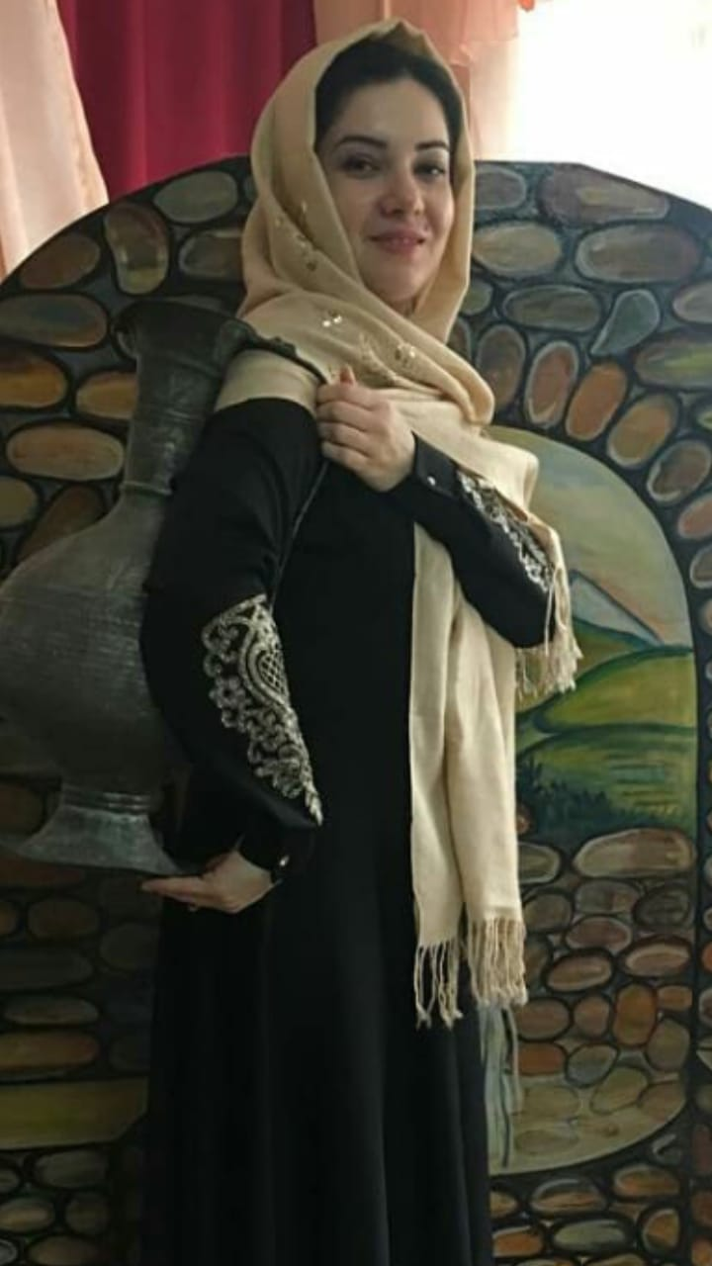
Подготовила Адзиева Асият Алиевна
Воспитатель I категории
город Избербаш 2019

